期货ctp的账户

一、柜台系统简介
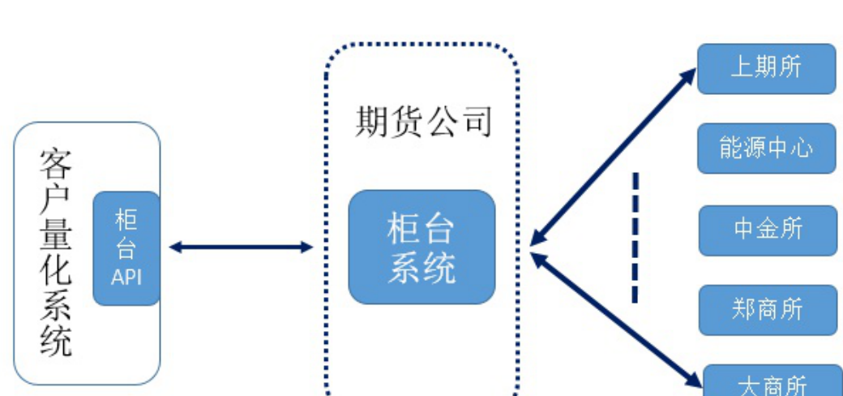图1 程序化交易链路简图
依据国内监管要求，客户无法直连交易所系统，中间必须经过期货公司（Broker）的系统，这便是柜台系统。
期货公司会有多套柜台系统，在功能上可以分为主席和次席系统。主席系统功能全面，支持出入金，盘后结算等，讲究的是高吞吐量与高可靠性，一般客户都是在主席系统上交易。
例如CTP (Comprehensive Transaction Platform, 综合交易平台)即是上期所子公司上期技术开发的一套主席系统。
次席系统一般只做下单及撤单用，讲究的是低延迟穿透时间，一般为对时延要求较高的客户准备。
对于同时报出的相同订单，次席的单子会先到达交易所撮合。不过报单如何最快地到达交易所是由很多因素所决定的，穿透时间的测试也有很多学问，后面我会单独分享一系列低延迟交易系统研究。
柜台系统一般都会提供API（Application Programming Interface，应用程序编程接口）给程序化客户接入柜台使用。CTP API是CTP系统提供的编程接口，可以在上期技术官网直接下载得到。
官网上只提供C++版本的API，而C++学习曲线陡峭，对很多初学者来说很不友好，不适合用来入门。本人编译了原生Python 版CTP API，这一系列文章将以此Python版API来讲解调试，所有代码完全开源。微信后台回复"PyCTP"可以直接获得Python版本API、demo及使用说明下载链接。
Python版接口函数使用方法及数据结构与C++版完全一致，用法也是一样的，所以使用C++的读者也可以按本系列方法直接使用C++版API。

二、程序化登录信息
客户如果需要调用API接入柜台进行程序化交易，登录时需要一些基本信息，如下：
1. BrokerID
简称期商编码，是指该期货公司在CTP系统上的编码，为四位数。例如海通期货是8000。
2. TradeFront, MarketFront
TradeFront是指CTP系统的交易前置IP地址，客户用来连接下单撤单等；MarketFront是指行情前置IP地址，用来订阅收取行情。
3. InvestorID（UserID,InvestUnitID）
投资者代码，是指该客户在CTP系统上的唯一ID，在期货公司开户后由期货公司分配得到。UserID是操作员代码，InvestUnitID是投资单元代码，普通投资者遇到要填这两个值的，直接填InvestorID即可。
4.Password
开户时设置的密码。需要注意的是开户完首次登录CTP系统需要修改密码，在期货公司官网上下载快期客户端登录，点修改密码就可以。
5.AppID
客户终端软件代码。
6.AuthCode
客户终端软件认证码。

以上1和2对于一家期货公司同一套系统的所有客户都是一样的。开户时在哪家期货公司就用哪家期货公司的信息，如果开户时没有得到，可以查看期货公司页面或咨询客服得到。
5和6信息是为了配合穿透式监管

三、模拟仿真
仿真系统有两种，一种是期货公司提供的，这类后台基本是连接对应的交易所的测试环境，可以询问期货公司是否提供；
另一种是上期技术提供的产品simnow。这一系列文章中我们主要用simnow测试。参考图1，Simnow仿真环境主要分为两部分：
第一部分是CTP柜台系统，与生产环境相同。客户可以直接使用官网下载得到的CTP API在simnow测试，然后无缝对接到期货公司生产环境；
第二部分是模拟交易所系统，目前这是上期技术基于上期所系统自己开发的模拟交易所，并非真正的对应的五个交易所的测试环境。

在simnow上仿真交易也需要上述第二节中提到的登录信息。
simnow仿真环境地址：SimNow仿真交易【官方网站】
BrokerID,TradeFront, MarketFront可以从simnow主页产品与服务页面获取。这里有两套环境，注意看下面的服务时间，第一套与实际生产同步，只在交易日交易时间段提供服务。
InvestorID和Password可以从simnow主页右上角注册账号，注册成功后即可收到短信获取。
AppID和AuthCode在simnow是默认统一的，即APPID为simnow_client_test，认证码为0000000000000000（16个0）。

提示：
填写账号信息时，柜台选择选“标准CTP”。
收到的短信中的账号密码即登录系统的InvestorID和Password，首次登录时需要修改密码，可以在simnow主页上点击修改密码。
注册成功后将会得到200万模拟资金，如果资金亏完后可以去官网上入金。

